CEO 경영 리스크 브리핑
CEO 서명용 리스크 브리핑 — 씨에스베어링 주식회사
대외비 · Confidential
작성일 2026-07-14
본 보고서는 trusted-ceo-agent 진단 파이프라인(불변식 게이트 → 결정론 신호 파생 → 자동 채점)을 통과한 데이터에 기반해 작성되었으며, CEO 경영 판단 보조 자료로서 투자자문·투자권유가 아닙니다.

Executive Snapshot
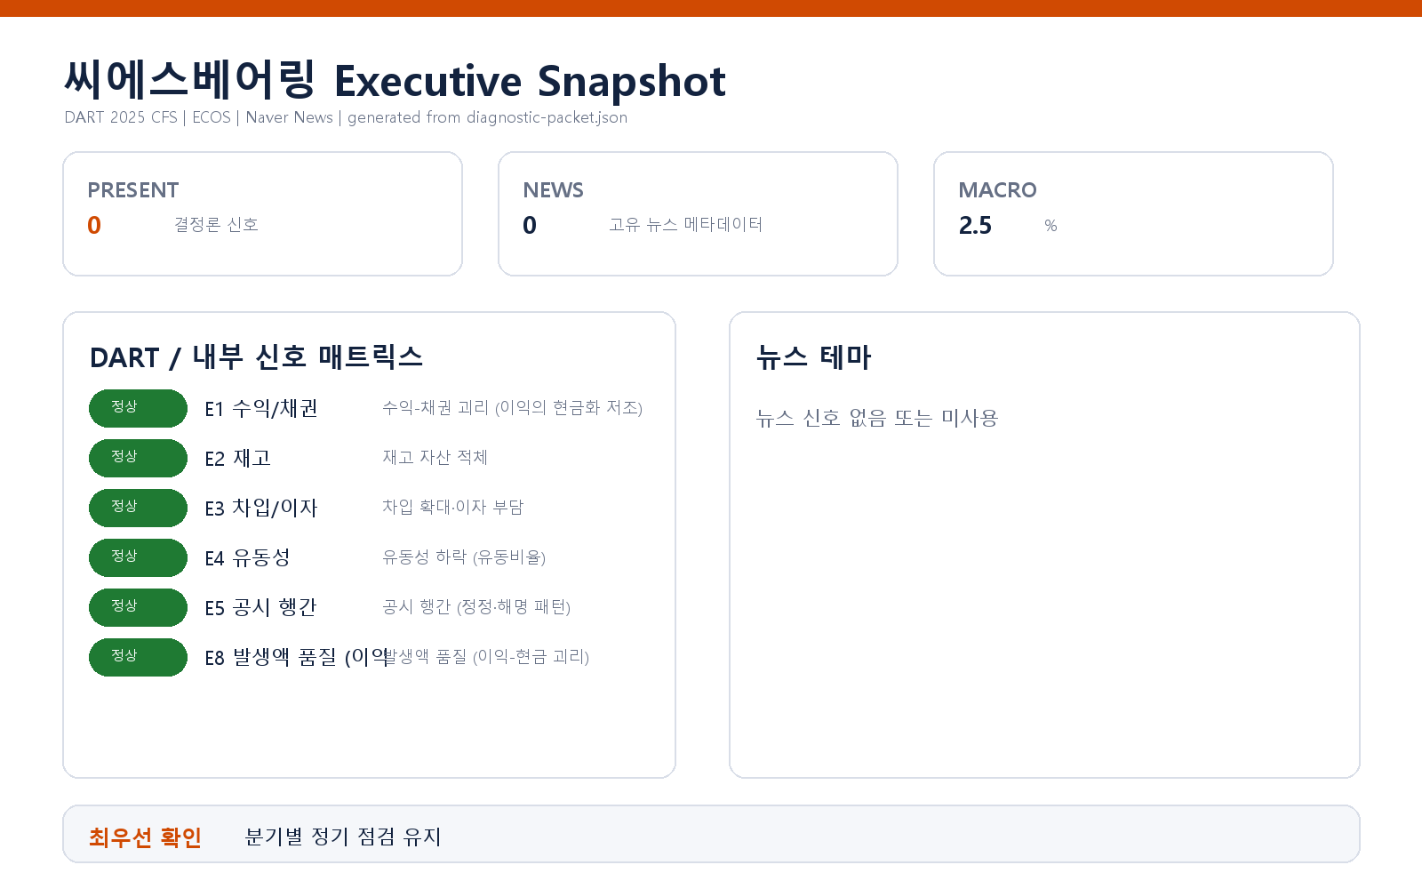

- 대상 기업: 씨에스베어링 주식회사 (대표이사 김창헌, 종목코드 297090, 사업자등록번호 606-86-06640)
- 진단 기준: 2025 사업연도 연결재무제표(CFS), 공시 관찰 창 최근 90일
- 거시 여건: 한국은행 기준금리 2.5% (2026-07-12 기준, 관찰 기간 내 변동 없음 — 출처: ECOS)
- 진단 결과 요약: 외부 공시·거시 데이터에서 파생한 결정론 신호 6종(E1 수익-채권 괴리, E2 재고 적체, E3 차입·이자 부담, E4 유동성 하락, E5 공시 행간, E8 발생액 품질) 전부 미발화. 서명이 필요한 신규 경영리스크는 이번 진단에서 식별되지 않았습니다.

1. 식별된 리스크
이번 진단 창에서 PRESENT(발화) 신호는 0건입니다.
수익-채권 괴리(E1), 재고 자산 적체(E2), 차입 확대·이자 부담(E3), 유동성 하락(E4), 공시 정정·해명 패턴(E5), 발생액 품질(E8) 여섯 축 모두 평가 가능(evaluable) 상태에서 임계값 미달로 미발화했습니다. 특히 유동성·재고·공시 행간 축은 임계 기준에서 여유 있게 벗어나 있으며, 이익의 현금화 관련 축(E1·E8)도 발화 기준선 아래에 머물러 있습니다.
이는 "리스크 없음의 증명"이 아니라 "본 프레임워크의 임계값을 넘는 이상 패턴이 공시 데이터에서 관찰되지 않음"을 의미합니다.

2. 서명 전 권고 확인 사항 (리스크 아님 — 정기 점검 성격)
발화 신호가 없으므로 아래는 시정 조치가 아니라, 다음 분기 진단까지의 관찰 유지 항목입니다.
1. 이익의 현금 뒷받침 추적: 발생액 품질 축은 미발화이나 전기 대비 방향성 관찰이 필요한 영역입니다. 차기 분기보고서의 영업현금흐름 실측으로 이익-현금 정합을 재확인하십시오(발생액이 정상 회수되면 문제없음이 스스로 입증됩니다).
2. 매출 성장 국면의 채권 관리: 성장 국면에서는 채권 증가가 매출 증가를 추월하는 순간이 리스크의 시작점입니다. 대손충당금 설정률과 채권 연령 분석(주석)을 분기 단위로 유지 점검하십시오.
3. 차입 만기 구조 확인: 차입 축은 미발화이나, 기준금리 2.5% 환경에서 만기 집중·변동금리 비중은 공시 수치만으로 보이지 않습니다. 차입금 만기 구조와 약정(covenant) 조건을 내부에서 한 번 대조해 두시길 권고합니다.

3. 확인 범위와 한계
- 데이터 범위: 본 진단은 DART 공시(2025 CFS)와 ECOS 거시지표만으로 수행한 기본 모드입니다. 내부 CSV(거래처 집중·원가 왜곡 등 내부 축 S1~S4), 뉴스·평판 축, 시장 축(E6·E7), 비정형 문서 축(D1)은 이번 진단에 포함되지 않았으며, 해당 영역의 리스크 존부는 판단하지 않습니다.
- 방법의 한계: 신호는 공시 수치에서 결정론으로 파생한 임계값 판정입니다. 임계값 미달이 리스크 부재를 보장하지 않으며, 공시에 반영되지 않은 계약·소송·거래처 변동은 포착 범위 밖입니다.
- 시점의 한계: 공시 관찰 창은 최근 90일(해당 기간 공시 3건, 정정·해명 없음)이며, 재무 수치는 2025 사업연도 기준입니다. 진단 시점(2026-07) 이후 발생한 변화는 반영되지 않았습니다.
- 표현의 한계: 본 브리핑의 모든 판단은 확률적 신호 해석이며 회계 감사·법률 자문을 대체하지 않습니다.
*본 브리핑은 trusted-ceo-agent 진단 프레임워크의 결정론 신호 패킷(외부 신호 6종 평가, 발화 0건)에 기반해 작성되었습니다.*

